

隐患排查分析报告
报告编号：
{{thirdParty}}
{{date}}
{{companyName}}
目录
一. 基本情况 1
二. 隐患汇总统计 1
1.隐患类型汇总统计 1
2.管理要素分析 1
3.分析总结 1
三. 隐患清单 1
四. 过程资料 1
1.升降机安全检查 错误!未定义书签。

{{companyName}}
隐患排查分析报告
为了掌握{{companyName}}安全生产管理的整体情况，客观的分析{{companyName}}所在安全生产管理方面的薄弱环节，进一步为{{companyName}}安全生产管理决策提供技术支持，{{thirdParty}}（以下简称“我司”）在对现场进行针对性隐患排查和充分调研后，根据现行国家法律、法规和标准规范等的要求，对企业存在的安全隐患进行汇总和分析，并编制了本隐患排查分析报告，报告内容如下：

基本情况
{{companyName}}主要经营范围为{{field0}}
{{field1}}

隐患汇总统计

1.隐患类型汇总统计
本次隐患排查发现问题合计共{{hiddenDangerTotal}}个，其中比较突出的问题出现于{{outstandingProblem}}。

隐患类型统计

2.管理要素分析
依据隐患管理要素进行分析统计,各类问题依次比例：{{factorPercent}}

管理要素统计

3.分析总结
1.应重点加强{{no1HiddenDangerType}}的管理
检查过程中，发现对于设施设备安全方面管理相对较弱，应重点关注{{top5HiddenDanger4TheType}}。
2.应注重{{no1Factor}}方面的管理
从人、物、环、管的角度出发，企业的{{no1Factor}}占比最高，占比{{no1FactorPercent}}，主要体现为{{top5Factor}}等方面，该类别安全隐患较大，若不及时采取相应措施，一定程度上会导致事故风险的增大。

隐患清单
序号 | 隐患描述 | 隐患区域 | 隐患照片 | 隐患等级 | 隐患类型 | 法律依据 | 整改建议
{{hiddenDangerList}}[sort] | [desc] | [area] | [@img] | [grade] | [type] | [lawNo]  [lawName]  [lawContent] | [suggestion]

过程资料
{{?field2}}

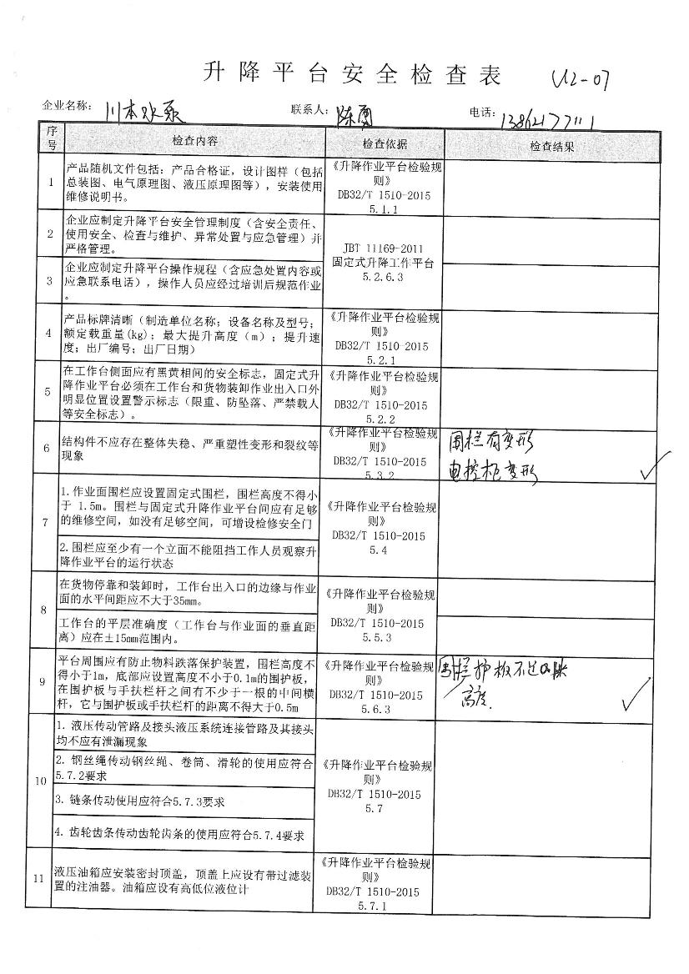

{{/field2}}
隐患排查报告签收单：
1、鉴于排查发现{{hiddenDangerTotal}}项问题和隐患，且存在{{seriousHiddenDangerTotal}}条重大生产安全事故隐患，要求企业立即对照现场排查记录，认真落实整改。
2、本机构出具《隐患排查分析报告》，企业负责人或安全管理人员应在收到本报告起1个月时限内完成排查整改要求。
3、事故隐患的分类事故隐患分为一般事故隐患、重大事故隐患。一般事故隐患是指危害和整改难度较小，发现后能够立即整改排除的隐患。重大事故隐患是指危害和整改难度较大，应当全部或者局部停工，并经过一定时间整改治理方能排除的隐患，或者因外部因素影响致使生产单位自身难以排除的隐患。
4、本次《隐患排查分析报告》中，涉及定义“重大生产安全事故隐患”，主要依据《工贸行业重大生产安全事故隐患判定标准（2017版）》、《化工和危险化学品生产经营单位重大生产安全事故隐患判定标准（试行）》等标准规范中条款。
服务工程师签字：

日期：
企业签收：

主要负责人（签字并盖章）： 签收日期：

